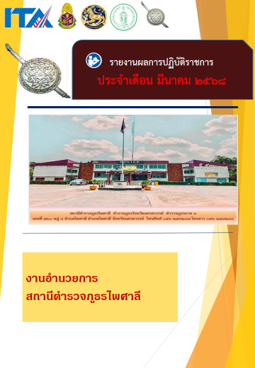
ข่าวประชาสัมพันธ์
ผลการปฏิบัติงาน งานอำนวยการ สถานีตำรวจภูธรไพศาลี
เดือน มีนาคม ๒๕๖๘ : ฉบับที่ ๑
ตรวจสุขภาพประจำปีข้าราชการตำรวจ
วันที่ 3 มี.ค.68 เวลา 07.00 น. พ.ต.อ.โกสิต กาญจนะโกมล ผกก.สภ.ไพศาลี พร้อมข้าราชการตำรวจทุกนาย เข้ารับการตรวจสุขภาพประจำปีงบประมาณ 2568 จาก รพ.ดารารัศมี ณ ห้องประชุม สภ.ไพศาลี

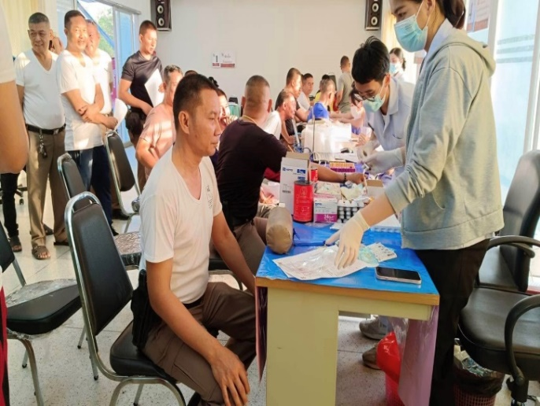
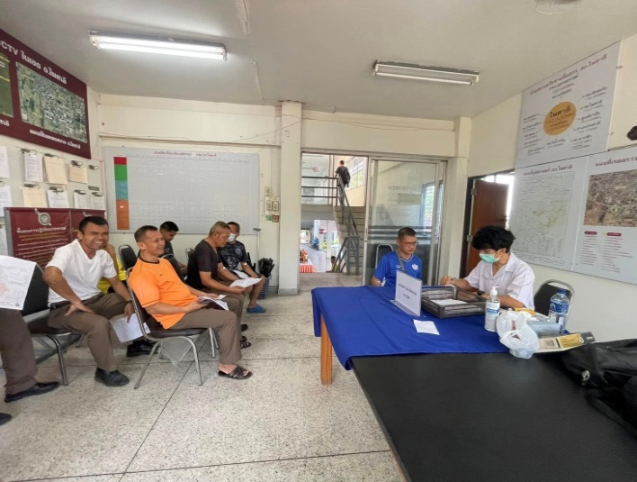

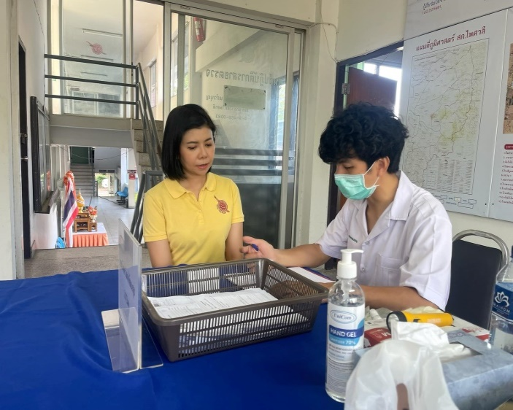
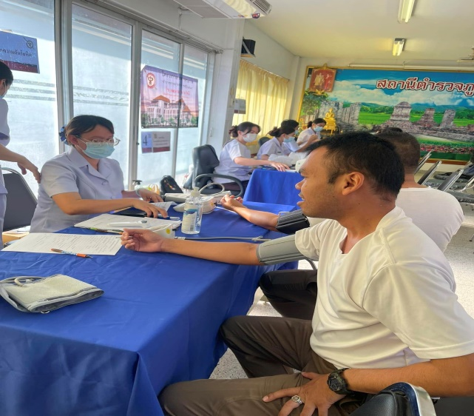

ข่าวประชาสัมพันธ์
ผลการปฏิบัติงาน งานอำนวยการ สถานีตำรวจภูธรไพศาลี
เดือน มีนาคม ๒๕๖๘ : ฉบับที่ 2
ข้าราชการตำรวจจิตอาสา สภ.ไพศาลี ร่วมกิจกรรมบริจาคโลหิต
วันที่ ๕ มีนาคม ๒๕๖๘ เวลาประมาณ ๐๘.๓๐ น. ภายใต้การอำนวยการสั่งการของ
พ.ต.อ.วิชัย โตเดชนิติกุล ผกก.สภ.ไพศาลี ได้มอบหมายให้ พ.ต.ท.วัทธิกร ศรีแสวง สว.สส.สภ.ไพศาลี พร้อมด้วยข้าราชการตำรวจจิตอาสา สภ.ไพศาลี ร่วมกิจกรรมบริจาคโลหิตของข้าราชการตำรวจ ในสังกัดภาค ๖ ประจำปี ๒๕๖๘ (ห้วงที่๑) ณ ภาคบริการโลหิตแห่งชาติที่ ๘ จังหวัดนครสวรรค์

